***Moção Nº 118/2022***

A Câmara Municipal de Itapevi, por meio da Vereadora Mariza Martins Borges que subscreve este documento, aprovam Moção de Aplauso a ***RENATO SILVÉRIO BORELLA*** em reconhecimento ao excelente trabalho desenvolvido no Município.

***JUSTIFICATIVA:***

***RENATO SILVÉRIO BORELLA***, tem 32 anos, nascido em Itapevi no dia 11/04/1989, onde reside até os dias atuais.

Filho caçula do casal Maria Salete Silvério Borella e Waldir Borella (in memorian), tem dois irmãos, Ricardo Silvério Borella e Reinaldo Silvério Borella.

Nascido e criado em Itapevi, iniciou o seu trabalho aos 14 anos após o falecimento de seu pai, vendendo caldo de cana próximo à estação de trem.

Com a ajuda dos irmãos se formou em enfermagem em 2011, no mesmo ano iniciou seu trabalho no interior de São Paulo, no Hospital Municipal de Ibiuna e no Samu, em 2013 atuou como enfermeiro na Unimed em São Roque onde conquistou muitas amizades, em 2015 entrou para a Policia Militar de São Paulo. Trabalhou também o Pronto Socorro no setor de Covid e devido as demandas, foi transferido para a UTI Covid.

Trabalhava como Policial em Barueri e em 2020 foi para o hospital da Policia Militar ajudar os colegas de farda que adoeceram com Covid e atualmente atua no hospital da Policia Militar como enfermeiro e com pretensão ao Resgate Aereo Médico.

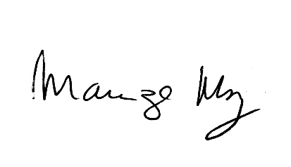 Sala de sessões Bemvindo Moreira Nery, 01 de abril de 2022.

*__________________________*

***MARIZA MARTINS BORGES***

*Vereadora - PODEMOS*